Milí páťáci, přeposílám vám další část domácího vzdělávání.
Učebnice str. 13 - 15
Zápis do sešitu: můžete ho opět vytisknout a nalepit do sešitu.

Vodstvo Evropy
Řeky: hustá říční síť, nejdelší řeka = Volha (je i nejvodnatější), další řeky např. Dunaj, Labe, Ural, Dněpr, Don, Rýn, Labe, Loira, Pád, Seina …
Průplavy: propojují řeky, urychlují lodní dopravu, nejvíce jich je v Německu, Francii a Rusku
Jezera: jsou nerovnoměrně rozmístěná, většinou mají ledovcový původ, např. Ladožské jezero - největší v Evropě (cca ¼ rozlohy ČR) dále Oněžské jezero, Balaton, Bodamské
Přehradní nádrže: slouží k různým účelům (zásobárna vody, ochrana před povodněmi, vodní elektrárny, rekreace, rybolov), největší nádrže jsou v Rusku
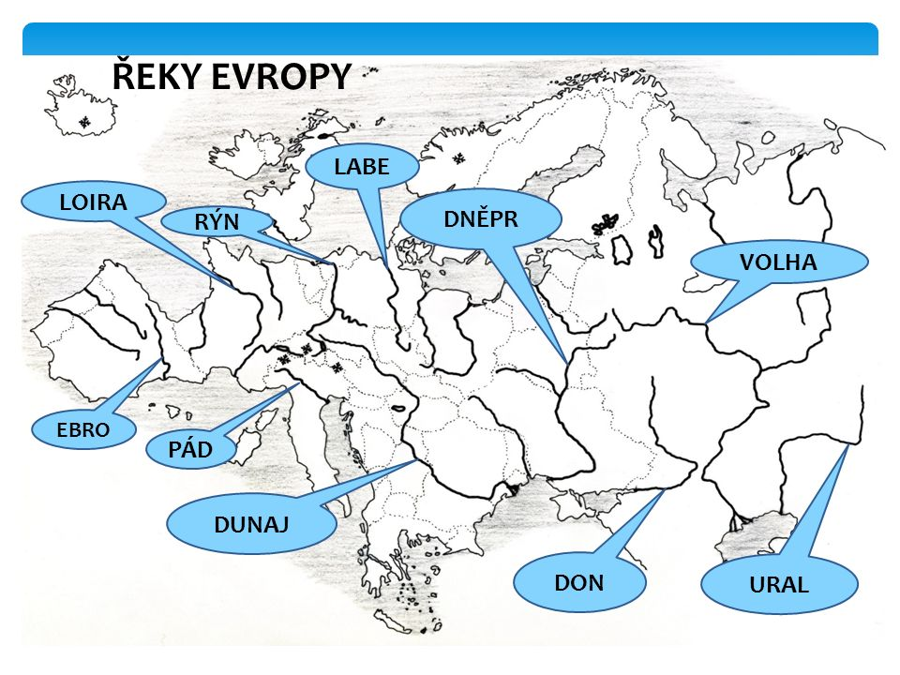
Napiš do sešitu /používej učebnici/, do kterého moře se vtéká řeka Labe a řeka Dunaj.

